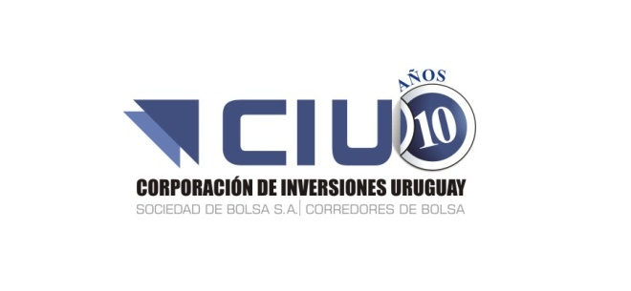

NOKIA CORP-SPON ADR
NOK
US6549022043

Fecha de Vencimiento: Acción Ordinaria- Perpetuo

Moneda de emisión y pago: Dólares Estadounidenses

Descripción:
- Nokia Oyj es una empresa global de comunicaciones que opera una red de instalaciones de producción para inteligencia de ubicación e infraestructura de red, además de una red de ventas y servicio al cliente. También opera instalaciones de estudios y desarrollo de software en todo el mundo.

Detalles de contacto:

- Dirección: Karaportti 1-3, P.O. Box 1, 02610 Espoo, Findalia.
- Teléfono: 358-7-1400-4000
- Sitio Web: www.nokia.com

